Document de formation
pour une solution complète d’automatisation
Totally Integrated Automation (T I A)

MODULE A7
Enregistrement / Archivage / Documentation

Ce document a été édité par Siemens A&D SCE (Automatisierungs– und Antriebstechnik, Siemens A&D Cooperates with Education) à des fins de formation.
Siemens ne se porte pas garant de son contenu.

La communication, la distribution et l’utilisation de ce document sont autorisées dans le cadre de formation publique. En dehors de ces conditions, une autorisation écrite par Siemens A&D SCE est exigée ( M. Knust: E-Mail: michael.knust@hvr.siemens.de).
Tout non-respect de cette règle entraînera des dommages et intérêts. Tous les droits, ceux de la traduction y compris, sont réservés, en particulier dans le cas de brevets ou de modèles déposés.

Nous remercions l’entreprise Michael Dziallas Engineering et les enseignants d’écoles professionnelles ainsi que tous ceux qui ont participé à l’élaboration de ce document.

PAGE :

1. Avant-propos 4

2. Adressage des mnémoniques 6

3. Enregistrer le programme dans la carte mémoire EPROM de la CPU 9

4. Archiver / Désarchiver des projets 11

5. Affichage des données de référence 15

Les symboles suivants seront utilisés dans ce module :


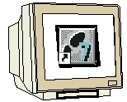
Programmation


Conseils

1. AVANt-propos

Le contenu du module A6 est assigné à l’unité ‚Connaissances de base de la programmation STEP 7’.

Programmation sur STEP 7
Notions de base
2 - 3 jours Modules A

Fonctions étendues de la programmation STEP 7
2- 3 jours Modules B
Simulation de systèmes avec SIMIT SCE
1- 2 jours Modules G

Système de bus industriels
2- 3 jours Modules D
Visualisation
du processus
2- 3 jours Modules F
Langages de programmation
2- 3 jours Modules C

Communication IT
avec SIMATIC S7
1- 2 jours Modules E

Objectif :

Dans ce module, le lecteur va apprendre l’utilisation des outils de documentation et d’enregistrement de programmes STEP 7.

• Adressage des mnémoniques
• Enregistrement des programmes dans la carte mémoire EPROM de SIMATIC S7-300
• Archivage / Désarchivage de programme STEP 7
• Affichage des données de référence d’un programme STEP 7

Pré-requis :

Les connaissances suivantes sont requises pour l’étude de ce module :

• Systèmes d’exploitation : Windows 95/98/2000/ME/NT4.0/XP
• Base en programmation SPS avec STEP7 (Ex : Module A3 ‚Startup’, programmation d'automates avec STEP 7)

Configurations matérielles et logicielles requises

1 PC, système d’exploitation : Windows 95/98/2000/ME/NT4.0/XP avec
- Configuration minimale: 133MHz et 64Mo de RAM, env. 65 Mo d’espace disponible
- Configuration optimale: 500MHz et 128Mo de RAM, env. 65 Mo d’espace disponible
2 Logiciel STEP 7 V 5.x
3 Interface ordinateur MPI (Ex : PC- Adapter)
- SPS SIMATIC S7-300
Exemple de configuration:
- Bloc d’alimentation: PS 307 2A
- CPU : CPU 314
- Entrées numériques: DI 16x DC24V
- Sorties numériques: DO 16x DC24V / 0,5 A
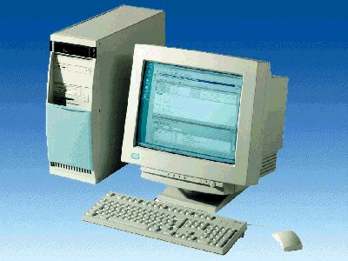
1 PC
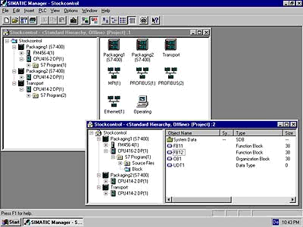
2 STEP7

3 PC Adapter

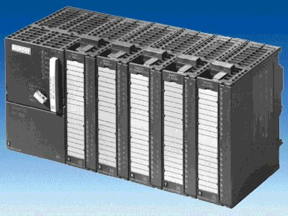
4 SIMATIC S7-300

2. Adressage des mnémoniques
L’adressage des mnémoniques permet de travailler sur les mnémoniques (ex : ‚MOTEUR_EN_MARCHE’) au lieu de travailler sur les adresses. Les mnémoniques pour les entrées, les sorties, les temporisations, les compteurs, les mémentos et les blocs sont listés dans la table des mnémoniques.
La création d’un tableau de mnémonique va être présentée pour le projet ‚startup’ du Module A3 - ‚Startup’, programmation SPS avec STEP 7 :

1. Ouvrir la table des mnémoniques (→ Mnémoniques).

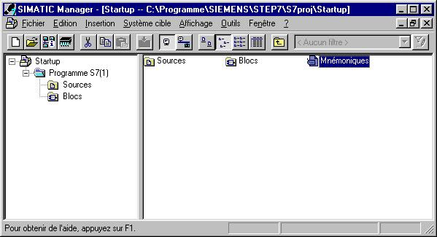

2. Insérez les opérandes dans la liste des mnémoniques ( → Mnémonique → Opérande → Type de donnée → Commentaire ) et enregistrer cette dernière ( → Table → Enregistrer).

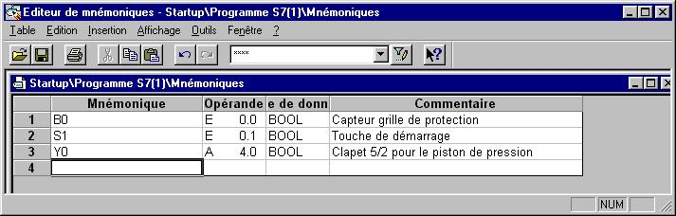

3. Dans l’utilitaire ‘CONT/LIST/LOG Programmation de blocs S7’ vous pouvez maintenant sélectionner les blocs (ex. OB1) selon différents modes de représentation des mnémoniques ( → Affichage → Afficher avec → Mnémoniques / informations mnémoniques).

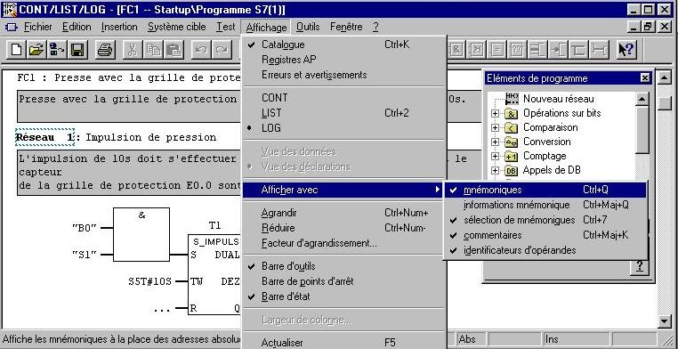

Les blocs peuvent être représentés en CONT, LOG et en LIST :

CONT :

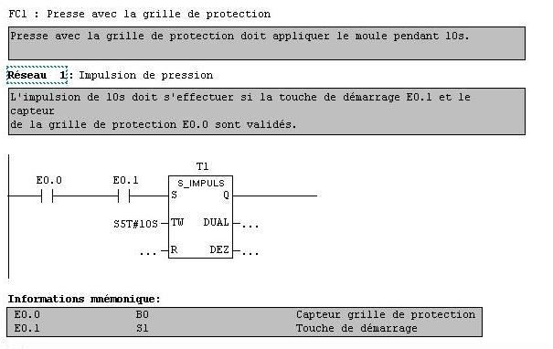

LOG :
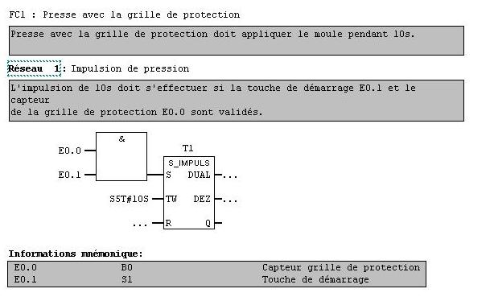

LIST :

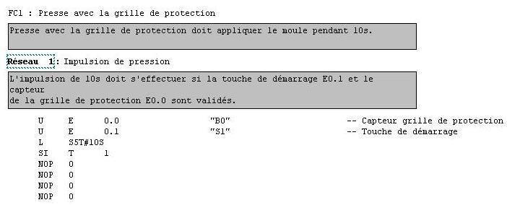

3. Enregistrer le programme dans la carte mémoire EPROM de la CPU
Dans SIMATIC S7-300 il y a, pour toutes les CPU, la possibilité de transférer le programme sur ce qu’on appelle Flash-EPROM ou de le charger depuis ce dernier. Les seules exceptions sont les CPU312 IFM et CPU314 IFM, qui ont une EPROM intégrée.
Il est nécessaire avant tout, que l’outil de programmation soit relié à la CPU par le MPI et que l’interrupteur à clé amovible de la CPU soit sur STOP. On va procéder comme suit :

1. Dans SIMATIC Manager sélectionner le répertoire ‚Blocs’ (→ Blocs).

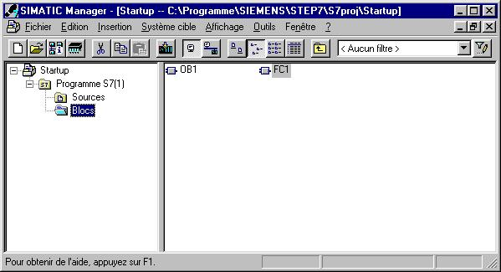

2. Choisir (→ Système cible → Charger le programme utilisateur sur carte mémoire).

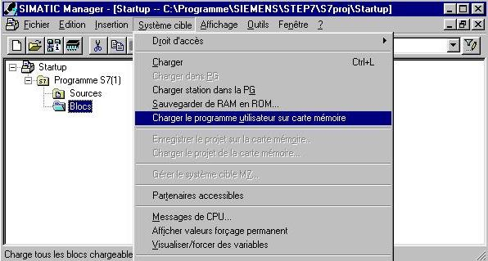

3. Maintenant on va transmettre tous les blocs du projet dans la CPU et plus précisément dans la carte mémoire EPROM.

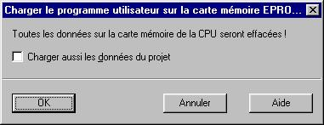

4. Si le programme lui-même doit tourner sur une deuxième CPU, alors on doit maintenant arrêter la seconde CPU, brancher l’EPROM et après le redémarrage on met en oeuvre le formatage de la mémoire vive de la CPU.

4. Archiver / Désarchiver des projets
Comme les projets en STEP7 sont volumineux et donc ne tiennent plus sur une disquette STEP7 offre la fonction d’archivage intégrée.

Voici comment procéder :
1. Fermer le projet finalisé et sélectionner la fonction d’archivage dans ‚SIMATIC Manager’ (→ SIMATIC Manager → Fichier → Archiver).

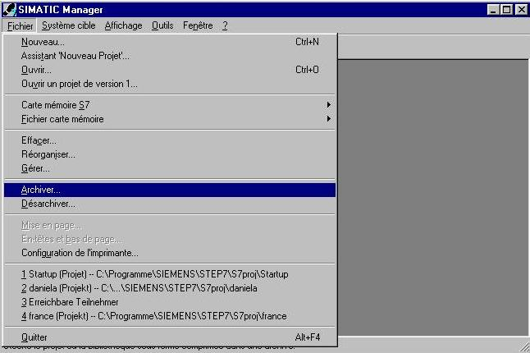

2. Sélectionnez le projet à archiver et validez par ‚OK’. (→ OK)

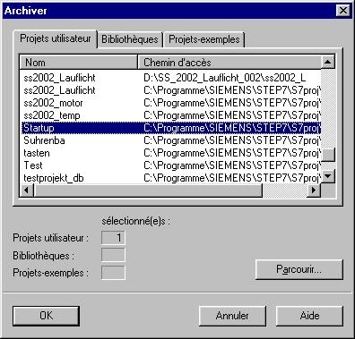

3. Parcourir jusqu’au répertoire cible, saisir le nom de l’archive et cliquez sur ‚Enregistrer’. (→ Enregistrer)

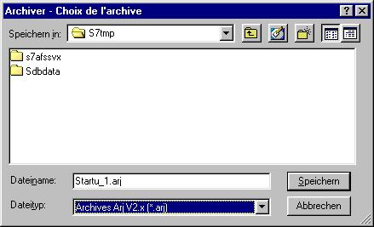

4. Dans le cas de projets volumineux, sélectionnez si nécessaire ‚Archive dont la taille nécessite plusieurs disquettes’ (→ OK).

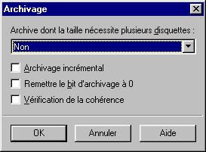

5. Sélectionner la fonction de désarchivage dans ‚SIMATIC Manager’ (→ SIMATIC Manager → Fichier → Désarchiver).

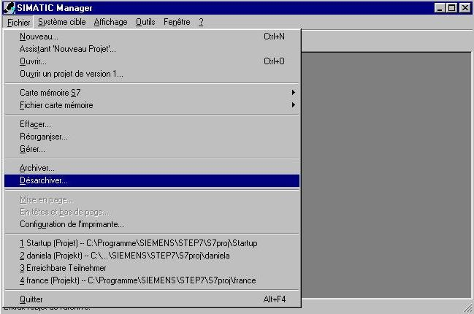

6. Choisissez maintenant l’archive à extraire, et cliquez sur ‚Ouvrir’. (→ Ouvrir)

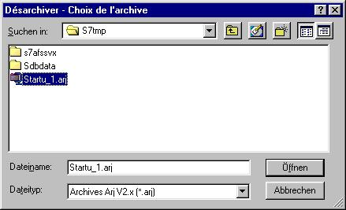

7. Sélectionnez maintenant le répertoire cible et validez par ‚OK’. ( → OK).

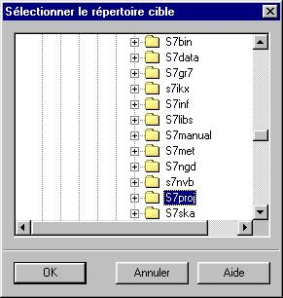

8. La boîte de dialogue suivante affiche une nouvelle fois le répertoire cible du désarchivage. ( → OK).

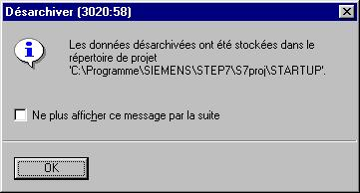

9. Le projet créé peut être maintenant réouvert. ( → Oui).

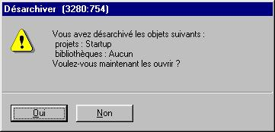
5. Affichage des données de référence
Si on doit se familiariser avec un programme extérieur, il est utile d’afficher la structure du programme et d’autre informations. STEP7 offre pour cela de nombreuses possibilités.

1. Tout d’abord, sélectionnez le répertoire → Blocs, pour choisir les Données de référence ( → Outils → Données de référence → Afficher) .

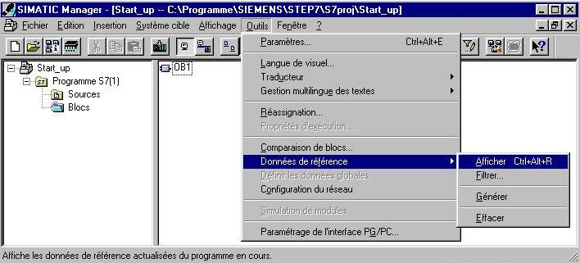

2. On peut maintenant afficher la structure du programme, les affectations des entrées/sorties, les temporisations et les compteurs, les références croisées, les opérandes de mnémonique non utilisés et les opérandes sans mnémonique utilisés.
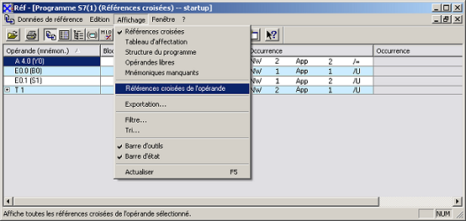

3. Les données affichées peuvent être filtrées. Les options du filtre peuvent être paramétrées avec (→ Affichage → Filtre ).
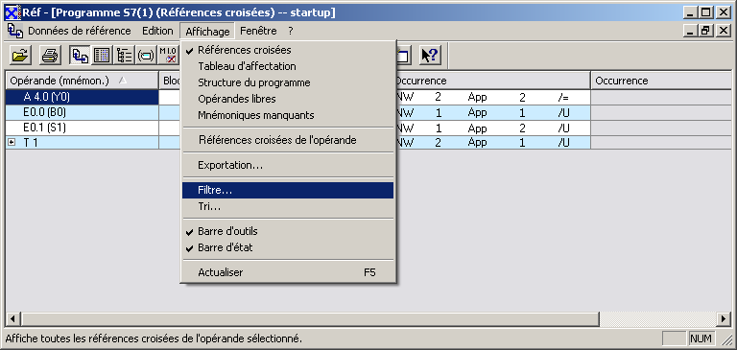
Cliquez sur '"Filtre"

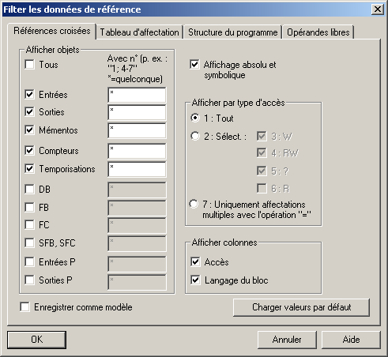
Réglez les options de filtrage des données de référence

